Информация о проведенных мероприятиях, посвященных празднованию
Дня Первого Президента Республики Казахстан.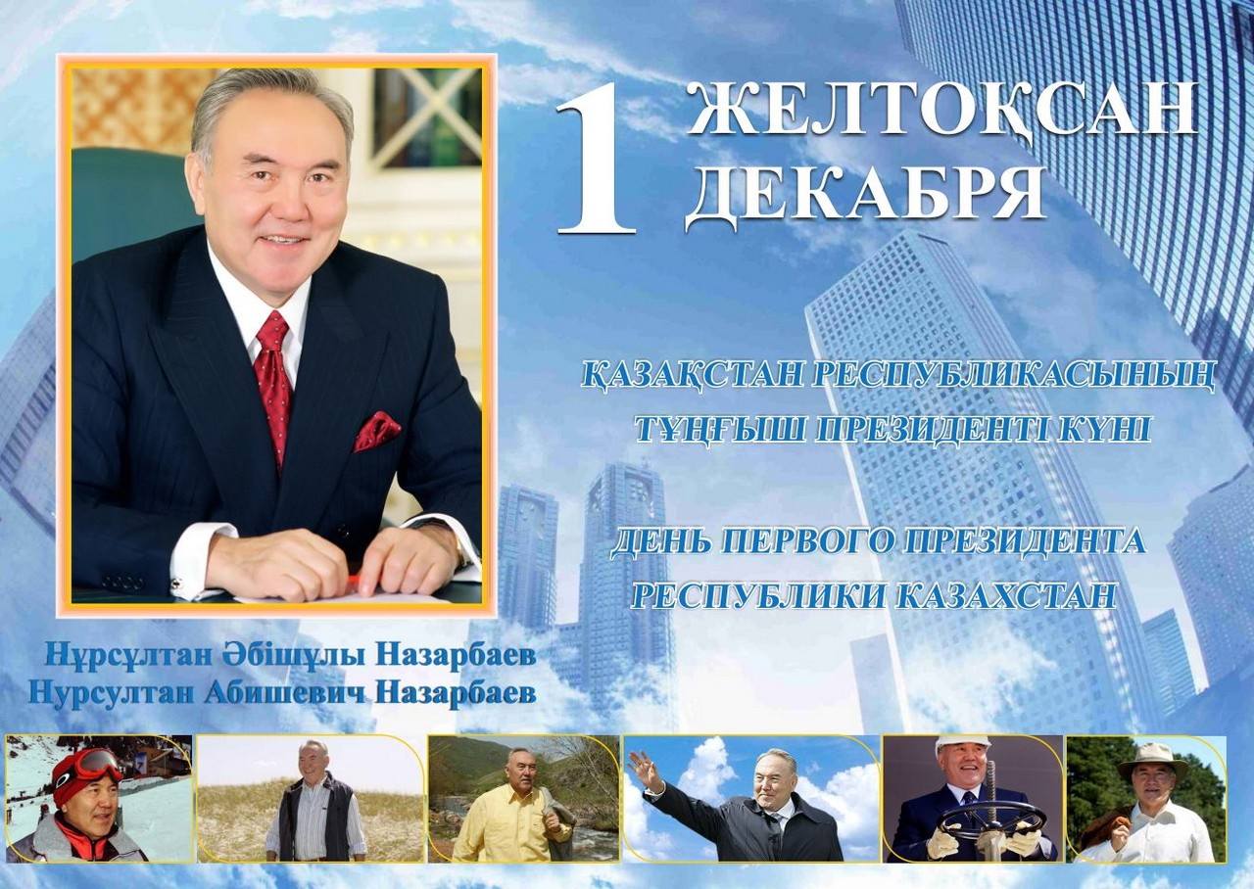
В момент великих перемен,
Когда судьба страны решалась
Народ сказал: - Наш Президент
Cлуга народный - Назарбаев!
С тех пор прошло немало лет,
А он поныне рядом с нами.
Он мудрый очень Президент
И всё мудрее он с годами.
Он Лидер Нации для нас,
Гарант свободы, мира, правды.
Пусть остается рядом много лет,
Наш Елбасы, наш Президент!

Лидеру нации Первому президенту, Нурсултану Абишевичу Назарбаеву принадлежит историческая миссия в создании и укреплении основ суверенного Казахстана.
Под его руководством осуществлены масштабные экономические, политические и социальные реформы.
Казахстан добился огромных успехов ярких побед, построено государство, которое заняло достойное место в мировом сообществе.
Мир и согласие между народами, населяющими нашу страну – это положительный пример для всех государств планеты.

В нашей школе провели ряд мероприятий, посвященных этому празднику.
Набиева Ж.Б. 0 – 1 классы: Классный час «Моя Родина».
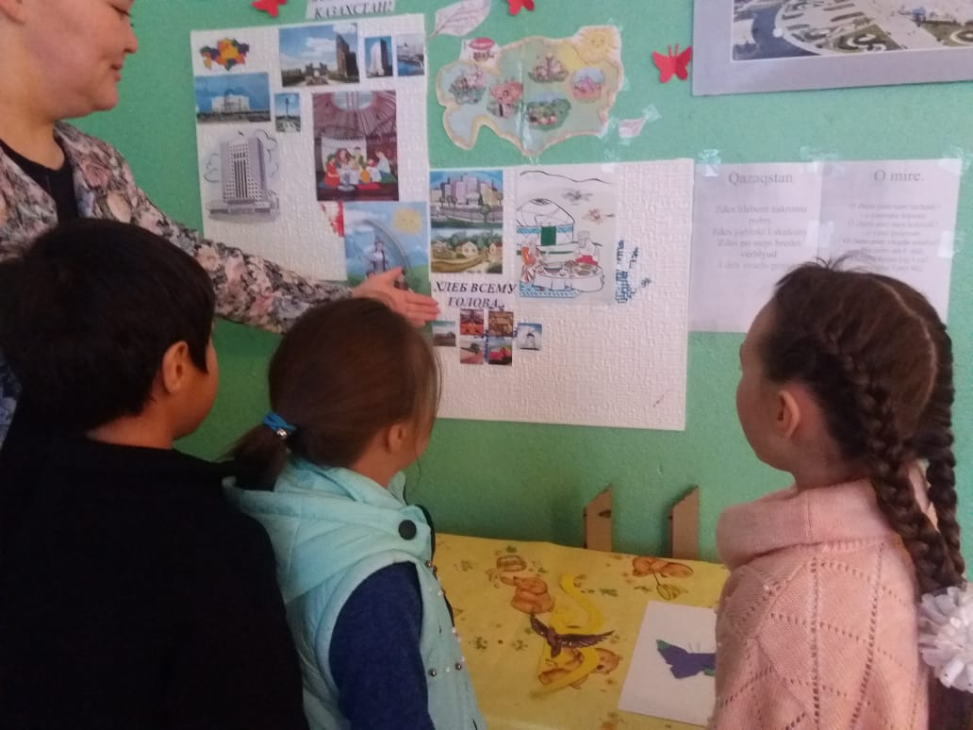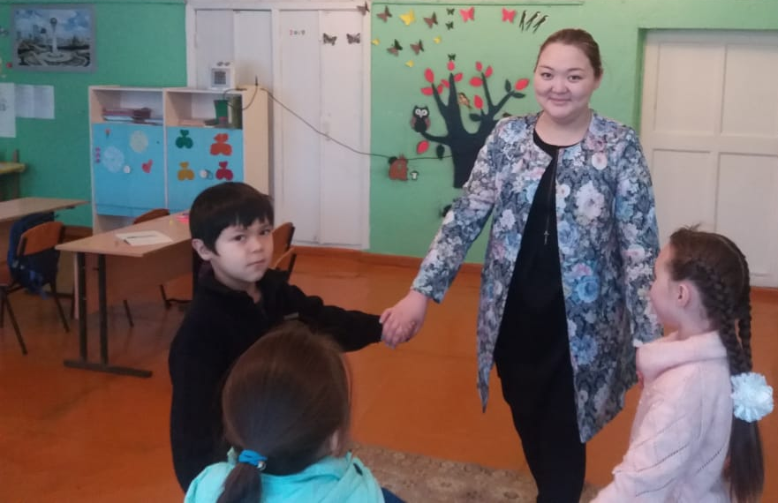

Габченко Л.В. 2 – 3 классы: Викторина «Свою историю, свой край, люби, исследуй, изучай».
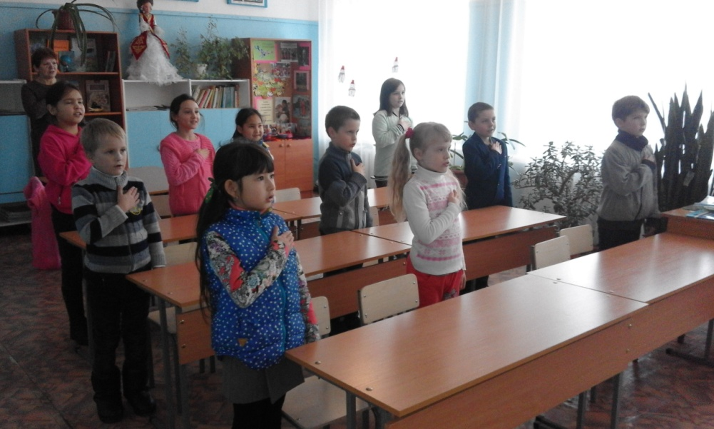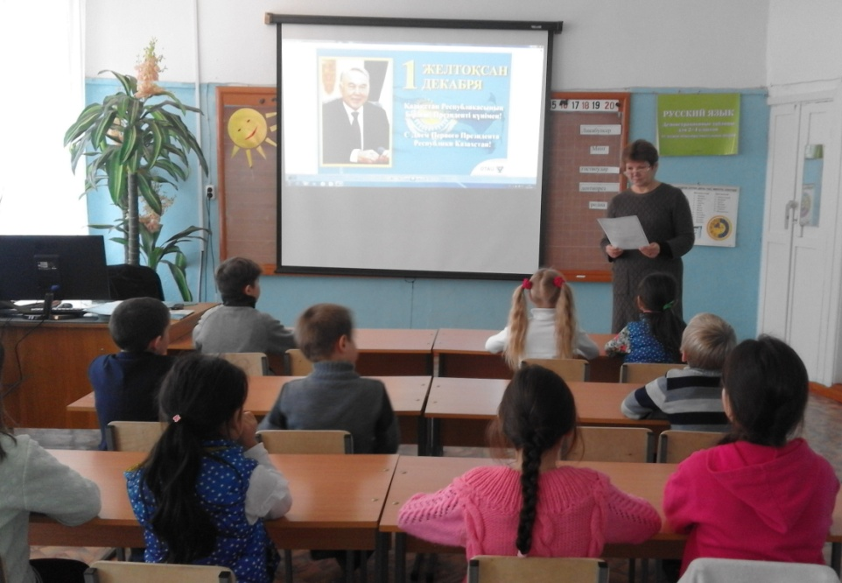
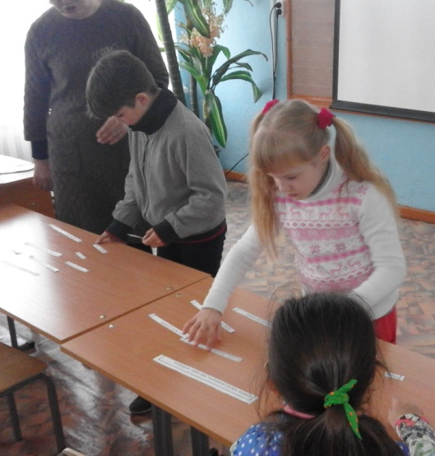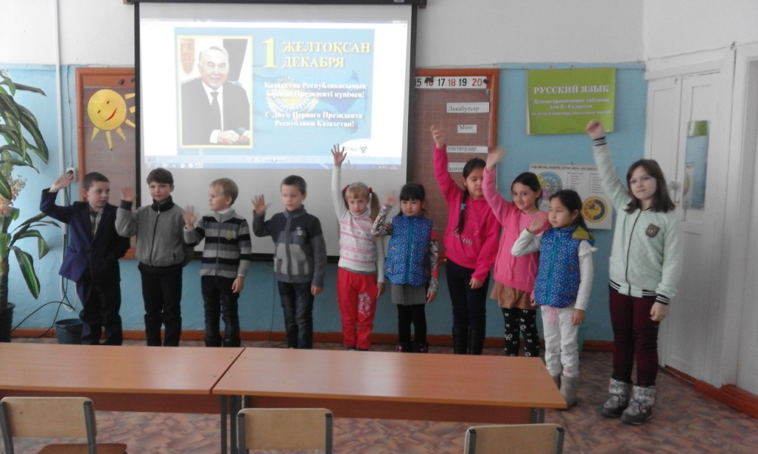
Садуакасова Ю.Н. 4 – 5 классы:
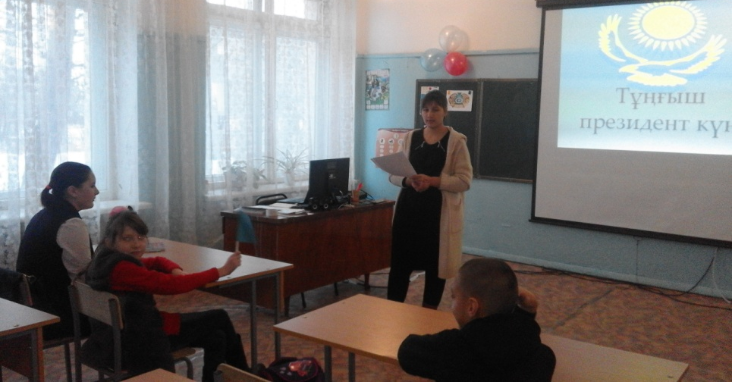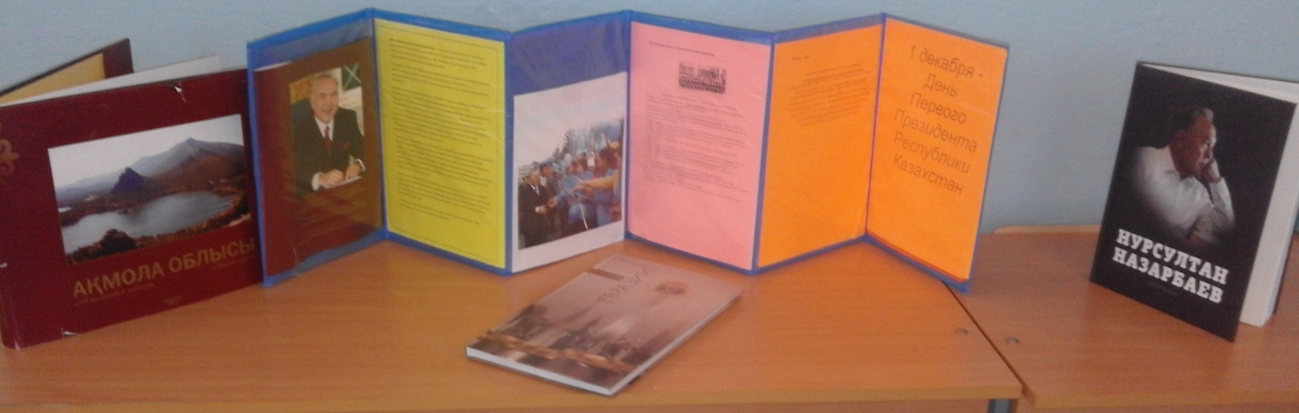
Шаймерденова Д.С. 6 – 9 классы: Просмотр фильма « Небо моего детства» о становлении Первого Президент страны Н.Назарбаева.
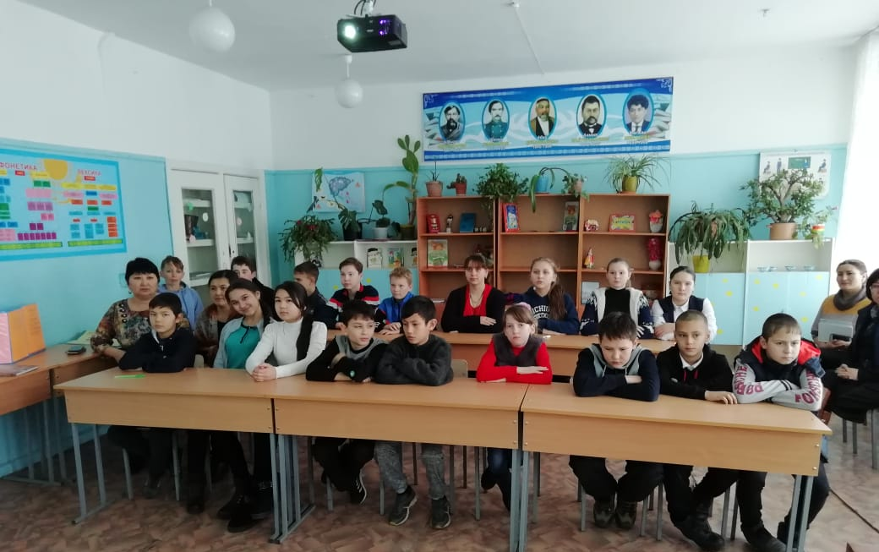
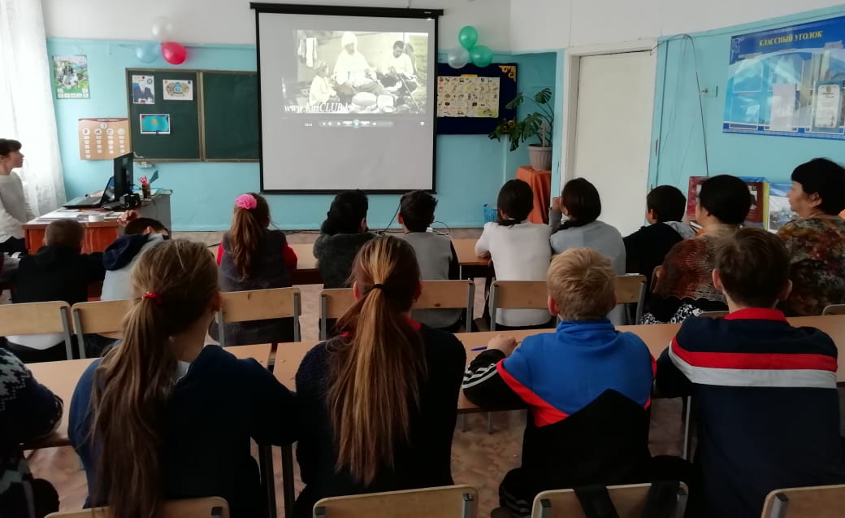
30 ноября – линейка.

